毕业就能做白领
——青岛酒店管理职业技术学院会展策划与管理欢迎您！

精英教育，就业广阔
荣誉繁多、江北第一
双证毕业、行业权威
多彩教学、技术领先
柔性实践、高端实习
精尖师资、呕心沥血
多途晋升、名誉海外

会展策划与管理专业成立于2003年，是省内第一家获批会展专业，经过十年发展，已有毕业600余人，毕业生就业率高达98％以上，长期处于供不应求的状态。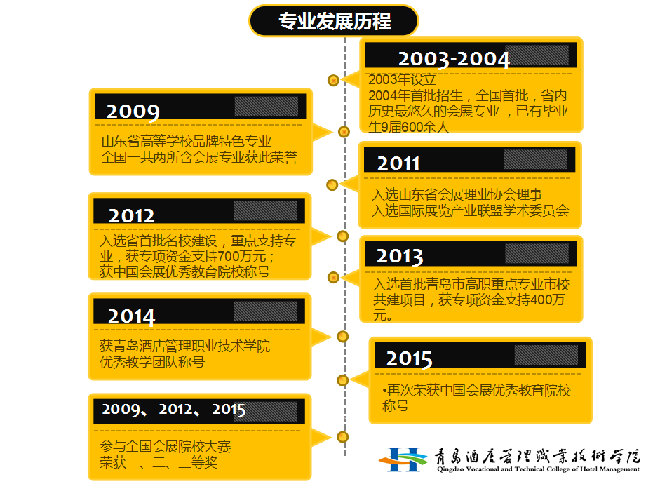
图1 会展策划与管理专业发展历程
本专业旨在培养具备会展、会议及相关活动的组织、策划、协调和管理运作能力的高素质、高技能的应用型人才。下面就用7个关键词与你分享我们的荣耀：
- 精英教育，就业广阔：
会展策划与管理专业十年来坚持精细化办学理念，全体教师关注每一位学生成长，量身打造适合学生的就业方向，毕业生主要面向会展公司、会议公司、会展场馆、节事活动策划公司、广告公司、公关公司、婚庆公司组织、策划、协调、营销岗位以及酒店会议组织、旅行社会展旅游岗位。经过教学和实践的摸索，现已形成十余个就业方向，总有一个方向适合你！同时专业配备总价值超过200万的实训器材，让每一位学生能够亲手拆卸高端设备，掌握核心技术。

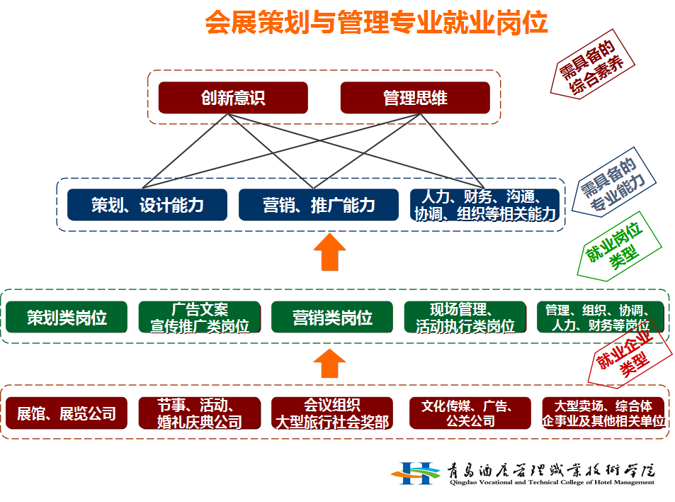
图2 会展策划与管理专业就业岗位及专业能力介绍
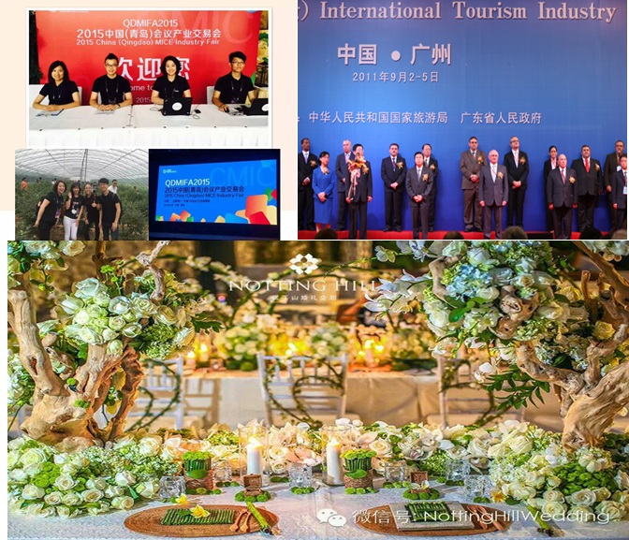
图3 会展策划与管理专业常见工作场景
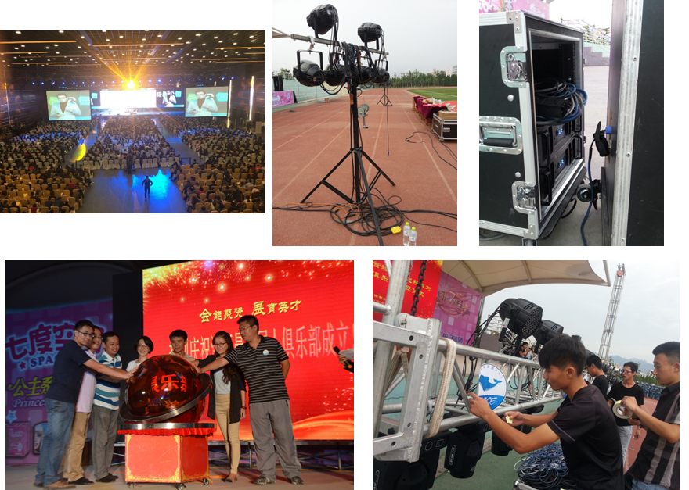
图4 会展策划与管理专业学生使用高端设备练习场景

- 荣誉繁多、江北第一：会展策划与管理专业现为山东省高等学校特色专业、青岛市重点青岛酒店管理职业技术学院品牌专业、国际展览产业联盟学术委员会成员单位、青岛市高职教育重点专业群建设项目、中国会展教育优秀院校……所获荣誉数量之多、层次之高位列山东省乃至全国同类院校前茅。

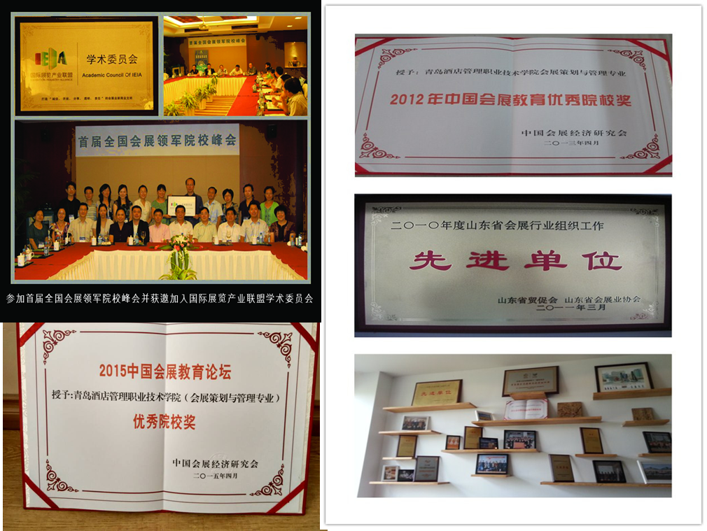
图5 会展策划与管理专业苏活荣誉（部分）

3、双证毕业、行业权威：青岛市人力资源和社会保障局指定的高级会展经济师制定培训考核机构，本专业学生97%一次通过率，轻松拿到行业内最高认证。
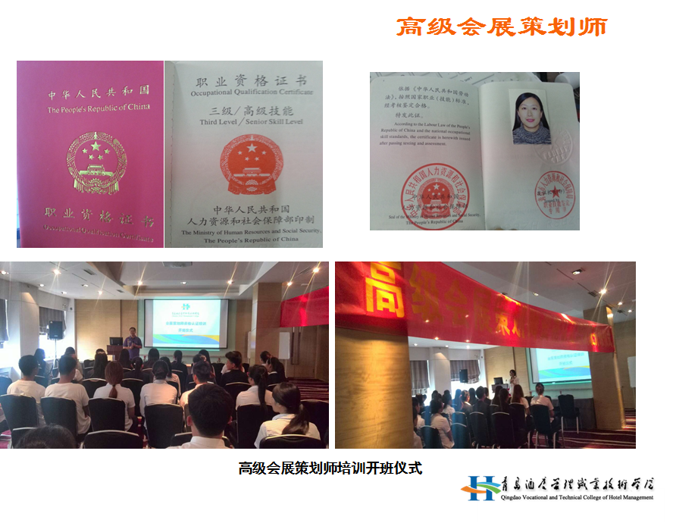
图6 高级会展策划师培训及考取证书样图
4、多彩教学、技术领先：专业利用各类平台，打造生动有趣同时切合行业实际的授课体系，通过校内外专兼职教师、校内外实训项目、短期训练项目、实习等多方面锻炼学生掌握专业所需要的核心技术。
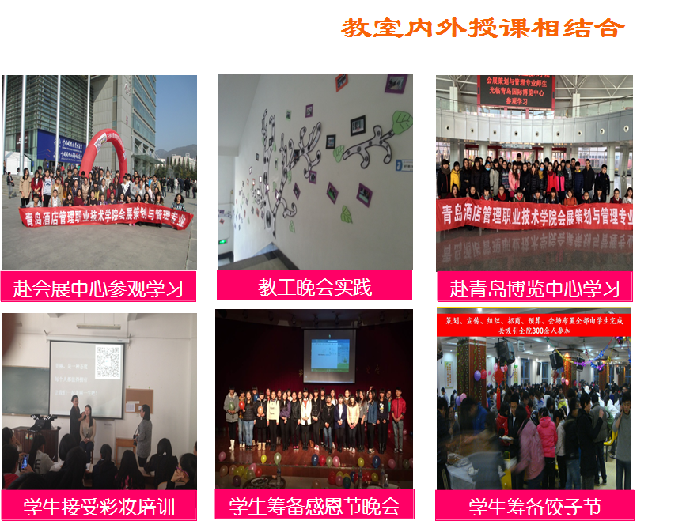
图7 学生参与校内外多项实践项目
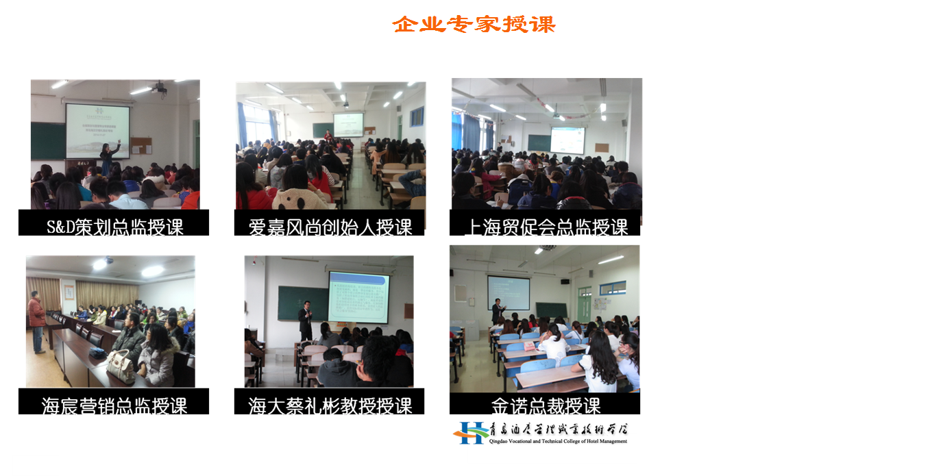
图8 行业专家进校参与授课
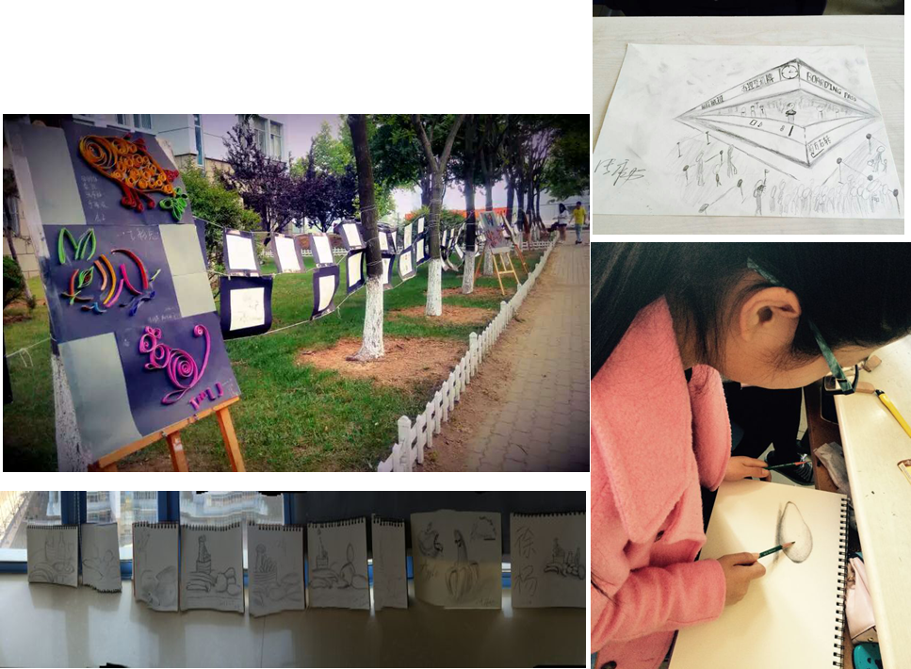
图9 学生学习手绘技能
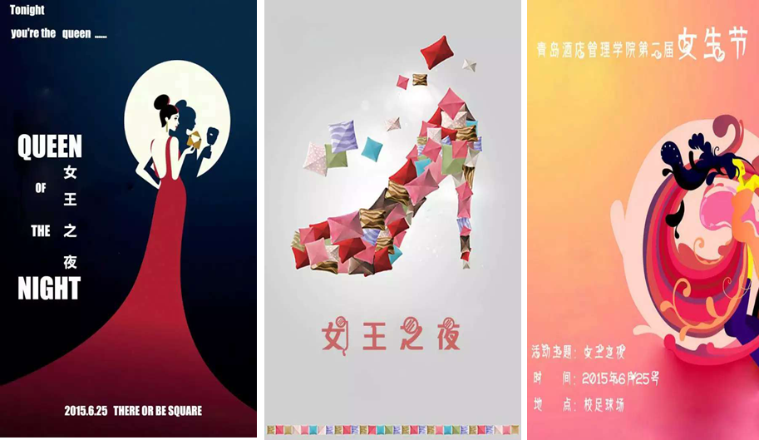
图10 学生海报作品展示
5、柔性实践、高端实习：会展策划与管理专业依托会展经济研究所和会展管理工作室，组织学生参加大量高端展会活动，选拔优秀学生加入工作室团队，与专家老师共同开展项目策划、营销、推广、管理等工作；
全体同学一年中有多次机会参加高端展会活动，如2014年世园会志愿者、2014年APEC会议、青岛啤酒节开闭幕式、中国国际渔业博览会、中国国际消费电子博览会、全国畜牧业大会、全国汽车配件大会、中国广告节、北方家具展、青岛春季房展、青岛国际车展等，学生成长速度和质量得以保障。

表1 会展策划与管理专业合作单位（部分）
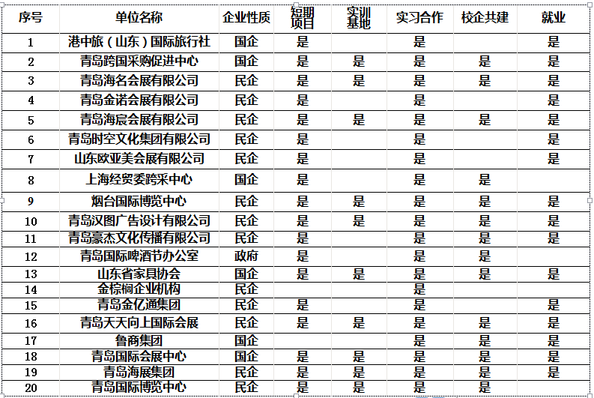
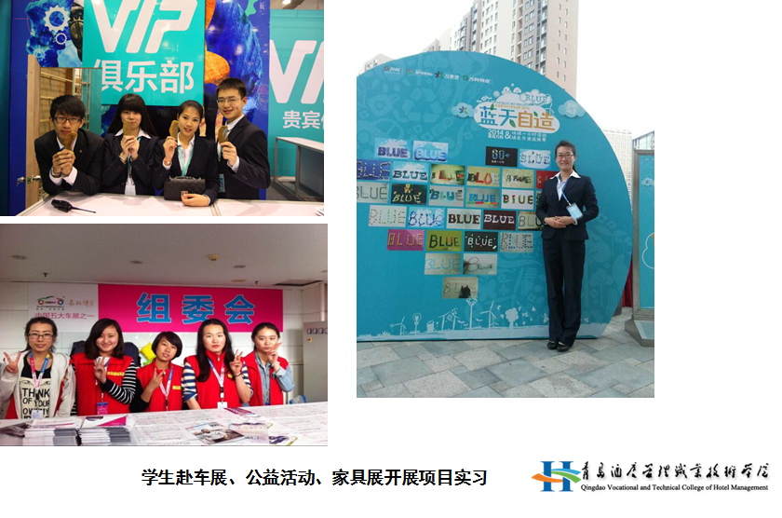
图11 会展策划与管理专业学生参加校外活动展示
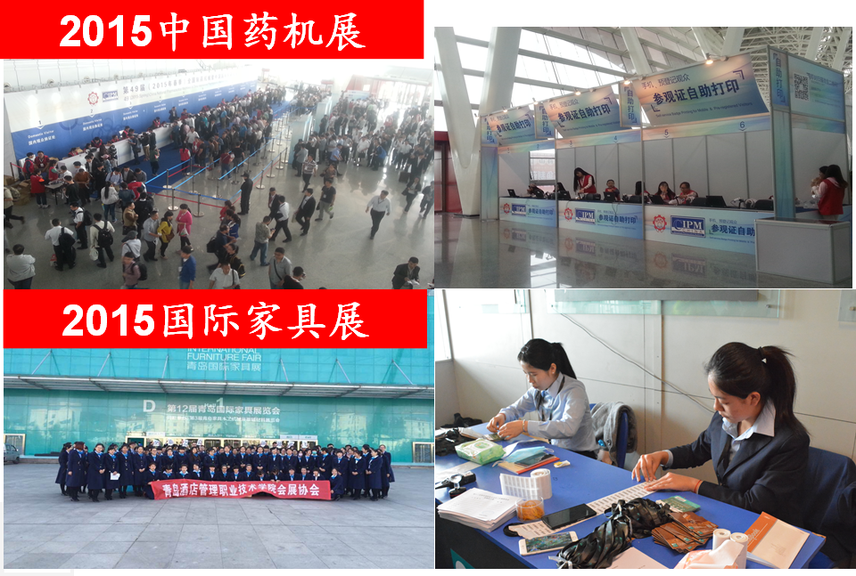
图12会展策划与管理专业学生参加校外活动展示
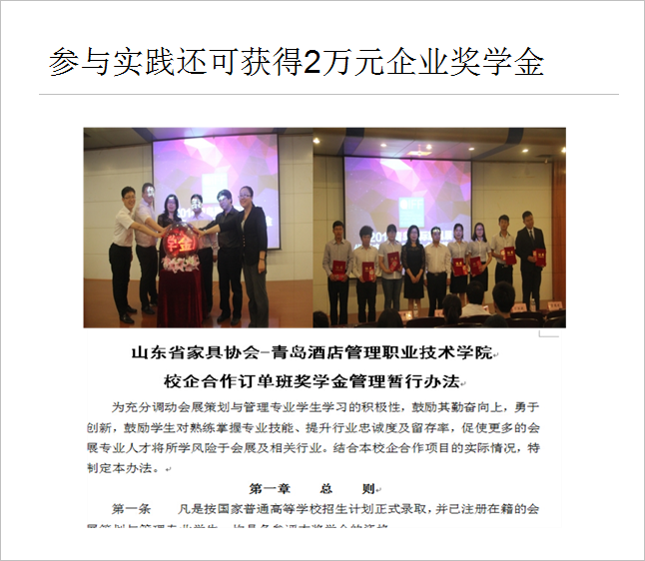
图13 学生通过活动获得企业奖学金
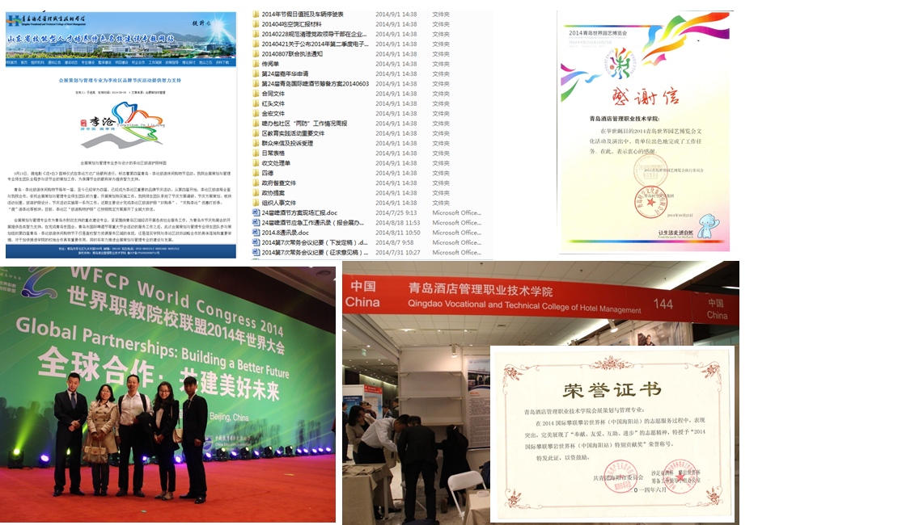
图14 会展策划与管理专业学生参加政府项目并获得荣誉
6、精尖师资、呕心沥血：教师团队四大特点：100%研究生学历、100%行业经历、100%海外培训经历、100%双语教学能力。
表2 会展策划与管理专业师资队伍介绍
序号 | 姓 名 | 性别 | 学位 | 专业技术职务 | 职业资格及备注 | 高校教龄 | 企业经历或工作年限 | 讲授的课程（学时/年）及承担的主要工作
1 | 刁洪斌 | 男 | 硕士 | 副教授 | 高级会展策划师  电子商务师 | 14年 | 3 | 专业建设、师资培养、教学改革、教学管理
2 | 于进亮 | 男 | 硕士 | 副教授 | 高级会展策划师 | 8 | 2 | 教学改革、人才培养模式创新、管理学及广告学授课
3 | 刘真明 | 女 | 硕士 | 副教授 | 高级会展策划师  品牌管理师 | 10 | 1 | 会议组织与管理
4 | 任燕 | 女 | 硕士 | 副教授 | 电子商务师 | 13年 | 3年 | CAD PS 视频制作软件
5 | 石媚山 | 男 | 硕士 | 讲师 | 高级会展策划师、导游证、赴台领队证 | 9 | 3 | 会展市场营销
6 | 薛山 | 男 | 博士 | 讲师 | 一级经济师、海外留学 | 2 | 8 | 会展软件
7 | 孙诗靓 | 女 | 硕士 | 讲师 | 高级会展策划师、导游证、旅游经济师证 | 8年 | 4.5 | 广告策划
8 | 杜梦 | 女 | 硕士 | 讲师 | 高级会展策划师、导游证 | 7 | 0.5 | 节事活动组织与管理
9 | 康传德 | 男 | 硕士 | 讲师 | 高级会展策划师、导游证、景区规划师证 | 8 | 6 | 实习指导
10 | 柯珊 | 女 | 硕士 | 讲师 | 高级会展策划师  海外留学 | 4 | 0.5 | 会展广告策划与设计
11 | 于海 | 男 | 硕士 | 讲师 | 高级会展策划师 | 8 | 1 | 会展英语
12 | 朱丽男 | 女 | 硕士 | 助教 | 高级会展策划师、导游证 | 3 | 1 | 会展人力资源管理、  会展项目管理
13 | 董江春 | 男 | 博士 | 助教 | 高级会展策划师、人力资源管理师、会计证 | 2 | 1 | 会展财务
14 | 于传宝 | 男 | 硕士 | 助教 | 高级会展策划师、西安美院毕业、海外留学 | 3年 | 4 | 会展设计、手工制作  色彩搭配
15 | 赵仁玉 | 男 | 硕士 | 助教 | 高级会展策划师  导游证 | 2 | 1 | 管理学、景观设计
16 | 车延年 | 男 | 硕士 | 讲师 | 高级会展策划师  英语专业八级 | 3 | 1 | 会展人力资源管理  会展英语

7、多途晋升、名誉海外：
- 专升本：专升本通过率高达50%，位列全院第一。
- 自考本科：与山东财经学院、河南科技大学合作一年制自考本科，通过学习可获得会展策划与管理本科学位证和高级会展经理人双证！
- 出国深造：学院组织学生赴美、韩、日、台湾多个国家和地区，通过海外研修、交换生、“2+1专科双学历项目”、“3+1专升本项目”、“3+1+1本硕连读项目”获得境外学习认证、研究生、本科、专科学历等。

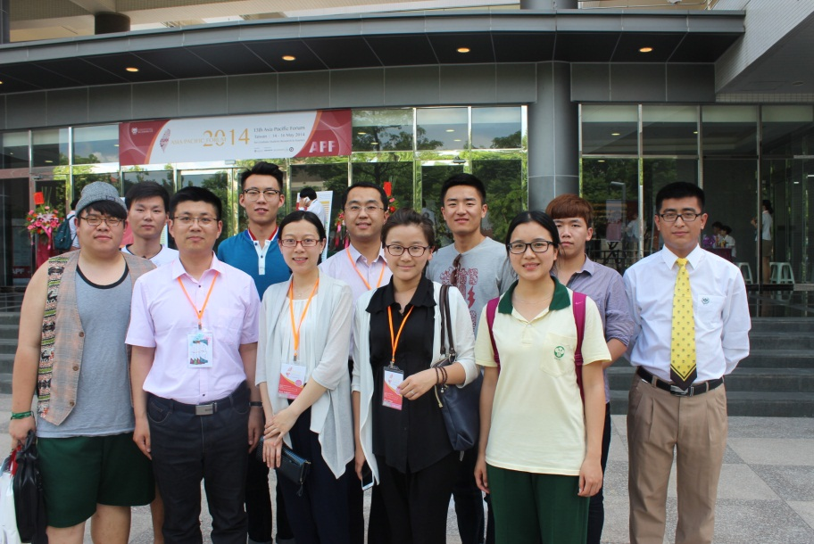
图15 会展策划与管理教师赴台湾看望交换生

